Indicação nº 434/2023

Senhor Presidente,

Apresento a V.Exa., nos termos do art. 225 do Regimento Interno, a presente Indicação, solicitando ao Excelentíssimo Senhor Prefeito que determine ao Departamento competente, no sentido de realizar a pintura das salas de aula da Creche Municipal do Bairro Serrote.

JUSTIFICATIVA:
As referidas paredes estão em situação precária, descascando e com muitas umidade, colocando em risco a saúde das crianças, onde muitas tem problemas alérgicos.
As professoras para amenizar os problemas colocaram os TNTs nas paredes para evitar o contato das crianças na parede.
Que cópia desta seja encaminhada para o Coordenador Edilei na Creche Municipal Bairro
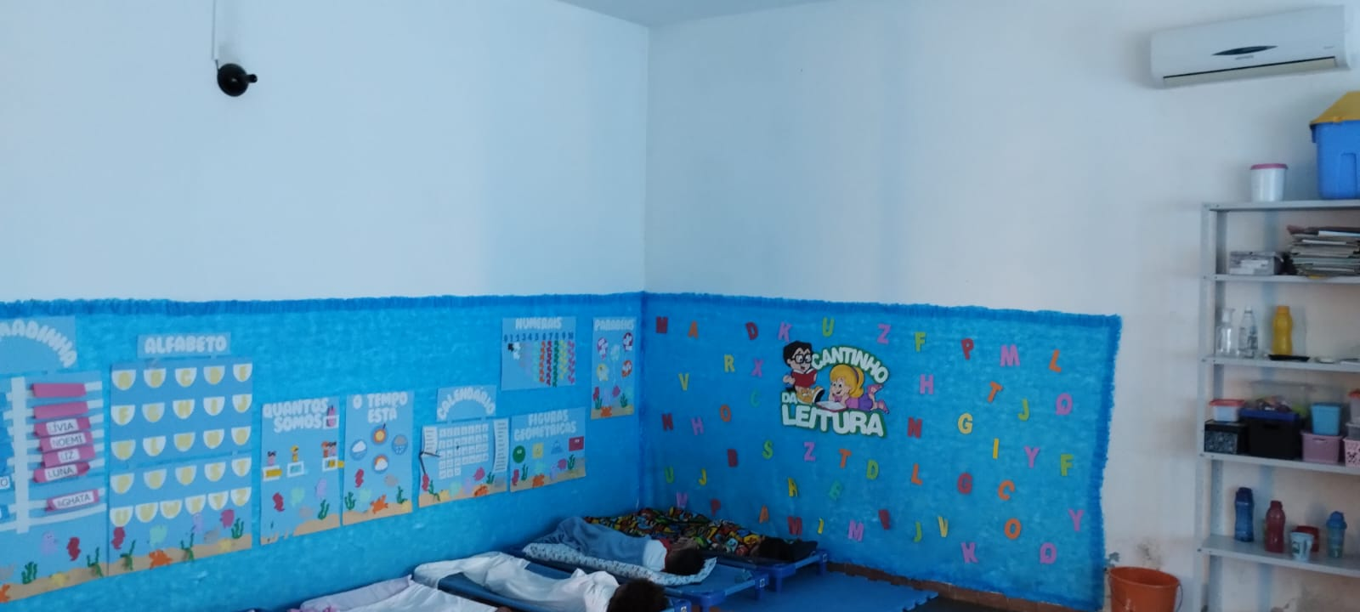
Serrote.

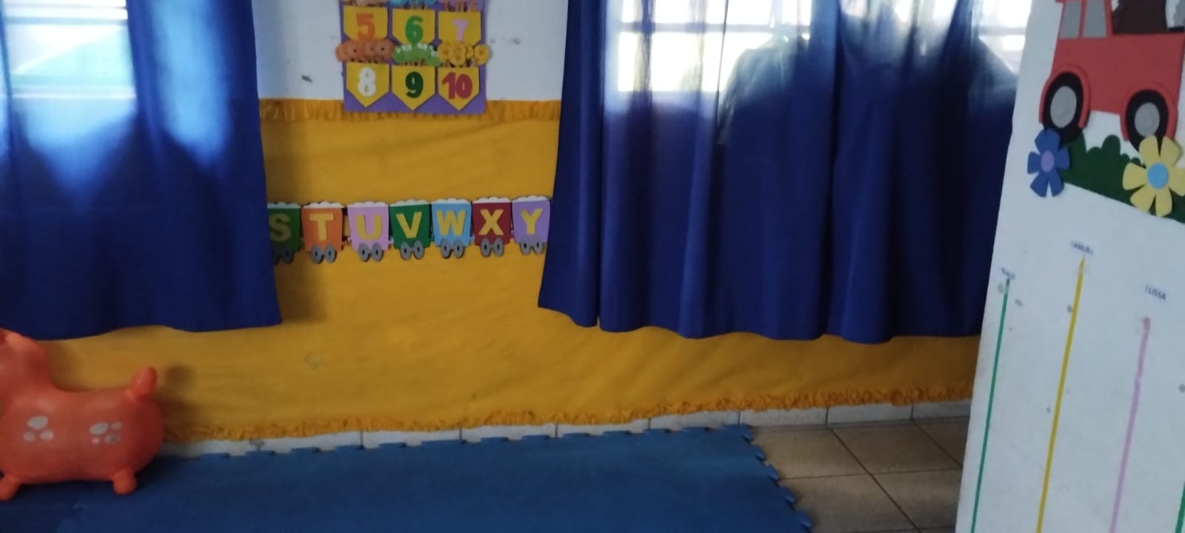

Plenário “Vereador Daniel das Neves”, 27 de março de 2023.

XAVIER RUFINO DE OLIVEIRA
Vereador Xavico

